**납치**

|  |  |
| --- | --- |
| **필기노트** | |
| **문서용도** | 시스템 기획 |

|  |  |  |  |
| --- | --- | --- | --- |
| **HISTORY** | | |  |
| **날짜** | **내용** | **작성자** | **버전** |
| 20180409 | 초안 작성 | 우정윤, 허지훈 | Ver0.1 |
| 20180410 | 시스템 정의 | 우정윤, 허지훈 | Ver0.2 |

**목차**

1. 게임 개요 4

1.1. 플랫폼 4

1.2. 제약조건 4

2. 씬 4

2.1. 시작 화면 4

2.2. 플레이 화면 5

2.3. 게임오버 화면 5

3. 시스템 6

3.1. 필요 게임 시스템 6

3.1.1. 점조명 6

3.1.2. 카메라 6

3.1.3. 텍스트 출력 6

3.2. 오브젝트 별 시스템 6

3.2.1. 증거 6

3.2.2. 다이나믹 오브젝트 6

3.2.3. 스테틱 오브젝트 6

3.3. 플레이 시스템 7

1. 게임 개요
   1. 플랫폼

모바일 VR 게임.

* 1. 제약조건

컨트롤러가 없이 즐길 수 있는 모바일 VR 게임.

1. 씬
   1. 시작 화면

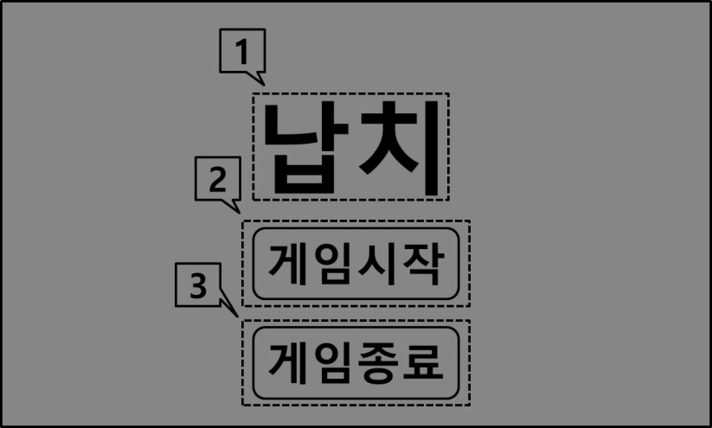

<시작 화면 구성 그림>

제목

* 아무 기능 없음.

게임시작

* 게임을 시작함.

게임종료

* 게임을 종료함.
  1. 플레이 화면

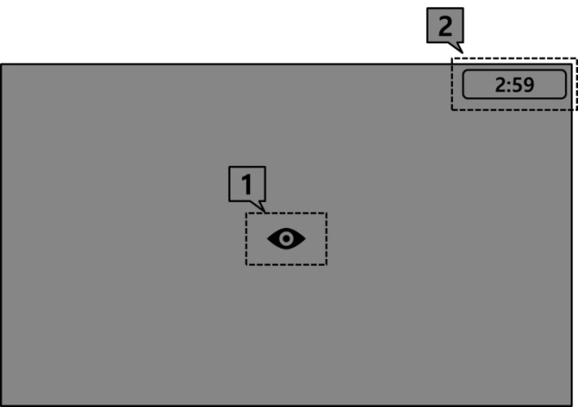

<플레이 화면 구성 그림>

에임

* 게임 플레이에 있어서 오브젝트와 상호작용을 하는 객체.

제한시간

* 제한시간이 0:00이 되면 게임오버.
  1. 게임오버 화면

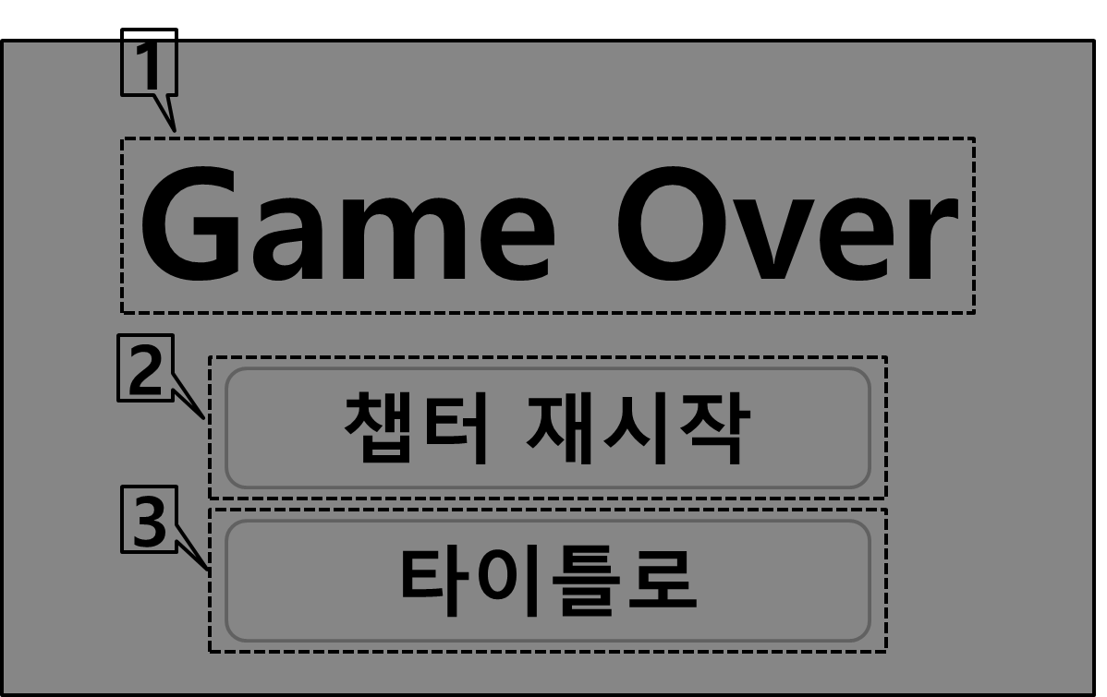

<게임오버 화면 구성 그림>

게임오버

* 아무 기능 없음.

챕터 재시작

* 게임오버 당한 스테이지 처음부터 다시 시작.

타이틀로

* 타이틀 화면으로 돌아감.

1. 시스템
   1. 필요 게임 시스템
      1. 점조명

점조명(크기, 깜빡거리는 시간, 꺼지는 시간, ID)

* 크기 : 점조명 마다의 다른 크기를 주기 위한 변수.
* 깜빡 거리는 시간 : 특정 점조명에 깜빡 거리는 효과를 주기 위한 변수.
* 꺼지는 시간 : 특정 점조명에 꺼지는 효과를 주기 위한 변수.
* ID : 특정 점조명이 특정 트리거와 반응하기 위한 변수.
  + 1. 카메라

카메라(흔들림, 축소, 확대)

* 흔들림 : 걷기 등 카메라 워크에 사용.
* 축소, 확대 : 갑작스러운 놀람 등 카메라 워크에 사용.
  + 1. 텍스트 출력

텍스트 출력(출력시간, 출력내용, ID)

* 출력시간 : 대사 출력에 있어서 걸리는 시간 설정, 글자 사이 간격 시간 등.
* 출력내용 : 컨텐츠 기획자가 내용을 바로 입력해서 넘길 수 있는 형태 필요.
* ID : 특정 스크립트가 특정 트리거와 반응하기 위한 변수.
  1. 오브젝트 별 시스템
     1. 증거

의문의 식

누군가 보낸 편지

이상한 달력

ROT5

* + 1. 다이나믹 오브젝트

서랍장

옷장

간이서랍장

* + 1. 스테틱 오브젝트

액자

잠겨있는 문

* 1. 플레이 시스템

